ÖDEV/PROJE | ALDIĞI NOT:

ÖĞRENCİ NUMARASI | 24MY03073 | DERSİN KODU | MBLP119
 |  | DERSİN ADI | Bilgisayar Ağ Sistemleri
AD-SOYAD | Rüveyda Zehra Acar | ÖĞRETİM ÜYESİ | Dr.Öğr. Üyesi  Zehra Merve CİNAN
FAKÜLTE ADI | Meslek Yüksekokulu | PROGRAM DİLİ | TR. ☒  ENG. ☐
BÖLÜM | Bilgisayar Programcılığı | TARİH | ………./………/20
ÖĞRENCİ İMZASI |  | SAYFA

AÇIKLAMALAR

Bu proje/ödev dosyası hazırlanırken aşağıdaki kurallara uyulması zorunludur:

- Ders Notlarını Kapsayıcı İçerik:
Öğrenci, ödev/proje çalışmasını hazırlarken ilgili dersin proje teslim haftasına kadar işlenmiş tüm konularını kapsayacak şekilde bir içerik düzenlemelidir. Teorik bilgiler, ders notlarından yararlanılarak sistemli biçimde açıklanmalıdır.

- Yazılım / Kod İçeren Projeler (Zorunlu Madde):
Eğer projede bir yazılım geliştirilmişse,
- Yazılan kodların tamamı, eksiksiz ve tüm satırlarıyla, okunabilir biçimde dosyaya eklenmelidir.
- Kod parçalarının ekran görüntüleri değil, tam kod metni sunulmalıdır.

- Program Çıktılarının Görselleri (Zorunlu Madde):
Yazılım projelerinde, programın
- çalıştırılmadan önceki arayüz/ekran görüntüsü,
- çalıştırıldıktan sonraki çıktı ekranı,
açık ve net görseller şeklinde dosyaya eklenmelidir.

- Proje Geliştirme Adımları (Zorunlu Madde):
Öğrenci, geliştirdiği projenin süreçlerini açıklamalıdır. Bu açıklama;
- Projenin amacı ve kapsamı,
- Kullanılan yöntemler, araçlar ve teknolojiler,
- Tasarım ve geliştirme aşamaları,
- Karşılaşılan sorunlar ve çözümler,
- Sonuç ve değerlendirme
başlıklarını içermelidir.

Acar Holding: Çok Uluslu Kurumsal Geniş Alan Ağ (WAN) Tasarımı ve Sunucu Entegrasyonu

Projenin Amacı ve Kapsamı

1. Projenin Amacı
Projenin temel amacı, farklı coğrafi konumlarda (Azerbaycan, Türkiye, Almanya) bulunan ofislerin tek bir merkez üzerinden güvenli ve kesintisiz bir şekilde haberleşmesini sağlamaktır.
Alt Amaçlar:
Merkezi Yönetim: Farklı ülkelerdeki ağ kaynaklarını (HTTP, DNS, DHCP sunucuları) tek bir merkezden (Türkiye) yönetmek.
Süreklilik: Şubeler arası veri trafiğini optimize ederek iş sürekliliğini sağlamak.
Kaynak Paylaşımı: Şubelerdeki kullanıcıların merkezdeki sunuculara (Web, DNS) erişimini test etmek.
Yönlendirme Protokollerini Anlamak: Farklı alt ağlar (subnet) arasında veri iletimi için statik veya dinamik yönlendirme yapılarını kurgulamak.

2. Projenin Kapsamı
Coğrafi Yapı: Proje; Türkiye (Merkez), Azerbaycan ve Almanya (Şubeler) olmak üzere 3 ana lokasyonu kapsamaktadır.
Donanım Bileşenleri:
Her lokasyonda yerel ağ trafiğini yöneten 2960-24TT Switchler.
Lokasyonlar arası bağlantıyı sağlayan 2911 Router.
Son kullanıcı cihazları olarak PC'ler ve Laptoplar.
Ağ Servisleri: Türkiye ofisinde konumlandırılan HTTP (Web), DNS (İsim Çözümleme) ve DHCP (Otomatik IP Dağıtımı) sunucularının tüm ağa hizmet vermesi.
Azerbaycan ve Almanya ofislerinde bulunan yerel sunucuların (Server3 ve Server9) yerel veri depolama veya özel servisler için konfigüre edilmesi.

Teorik Bilgiler
1. WAN (Geniş Alan Ağı) Nedir ve Neden Bu Proje Bir WAN Tasarımıdır?
WAN, bilgisayarların veya yerel ağların (LAN) birbirine bağlanmasını sağlayan, şehirler, ülkeler veya kıtalar arası mesafeleri kapsayan geniş ölçekli bir ağ yapısıdır.
Projenin WAN Sınıfına Girme Nedenleri:
Coğrafi Dağılım: Tasarımda yer alan ofisler farklı ülkelerde (Türkiye, Azerbaycan, Almanya) konumlandırılmıştır. Bu ölçekteki bir iletişim ancak WAN teknolojileri ile mümkündür.
Router Kullanımı: Farklı lokasyonlar arasındaki veri iletimi, uç cihazları birbirine bağlayan yönlendiriciler (2911 Router) aracılığıyla sağlanmaktadır.
Farklı Alt Ağlar: Türkiye (192.168.1.1), Azerbaycan (192.168.2.1) ve Almanya (192.168.3.1) gibi birbirinden bağımsız IP bloklarının haberleşmesi, bu projenin tipik bir kurumsal WAN yapısı olduğunu gösterir.

2. OSI Modeli Bağlamında Cihazların Görevleri
Projede kullanılan donanımlar, OSI referans modelinin belirli katmanlarında görev alarak veri iletimini yönetir:
Router (Ağ Katmanı - Layer 3): Projede kullanılan 2911 Router, OSI modelinin 3. katmanında çalışır. Farklı IP ağları arasında yönlendirme yaparak, verinin en uygun yoldan (Türkiye'den Almanya'ya gibi) hedef ağa ulaşmasını sağlar.
Switch (Veri Bağı Katmanı - Layer 2): Yerel binalarda kullanılan 2960-24TT Switchler, OSI modelinin 2. katmanında çalışır. Bina içindeki PC, Laptop ve Sunucuların MAC adreslerini kullanarak yerel ağ trafiğini organize eder

TCP/IP Protokolü ve Sunucu Servisleri
TCP, verinin güvenli ve eksiksiz bir şekilde karşı tarafa ulaştığından emin olan protokoldür. IP adresleme yaparken, TCP verinin içeriğini kontrol eder.
Acar Holding bünyesinde çalışan sunucular, TCP/IP protokol ailesinin farklı taşıma protokollerini kullanarak hizmet vermektedir:

HTTP: Türkiye merkezindeki HTTP Server, güvenilir veri iletimi gerektirdiği için TCP protokolünü kullanır. Bu sayede web sitesi içeriği eksiksiz ve hatasız bir şekilde şubelere ulaştırılır.
DNS: Web sitesi adreslerini IP'ye çeviren DNS Server, hızlı yanıt süresi amacıyla genellikle UDP (User Datagram Protocol) üzerinden çalışır.
DHCP: Şubelerdeki cihazlara otomatik IP dağıtan bu servis de UDP protokolünü kullanarak ağ yapılandırmasını hızlandırır.
- Çalıştırılmadan önceki arayüz

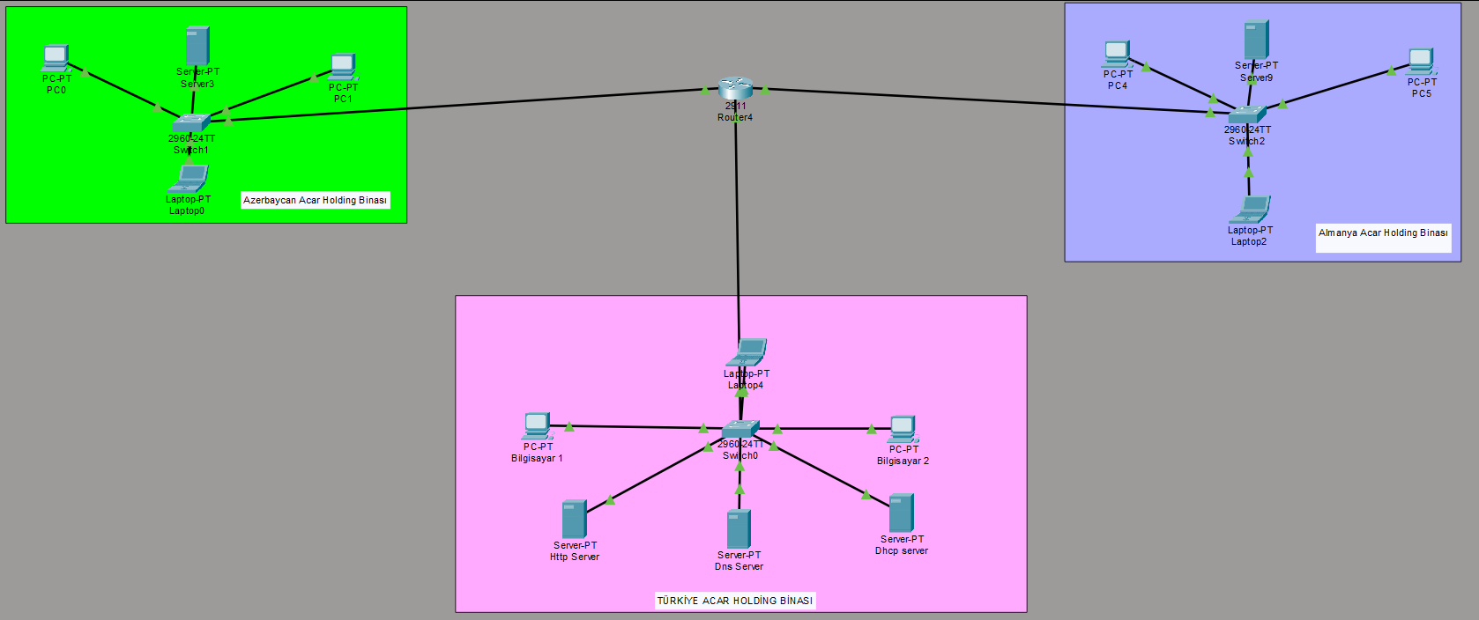

- Geliştirme Aşamaları:
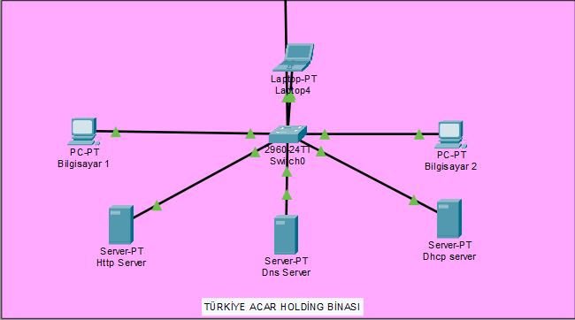

Dhcp Server: IPleri elle yani static olarak değilde dinamik (otomatik) olarak belirleyen server.
Ortadaki Dns Server: Web sitemizin dns adresini adres adını tuttuğumuz ana server.
HTTP Server: Web sitemizin ayarlarını tasarımını yaptığımız server.

- Bu Türkiye binasında 192.168.1.1 ağındayız ve ana cihazlarımız 1.15 aralığında ip adresi alırken bilgisayarlarımız 1.15 den itibaren ip almaya başlıyor.

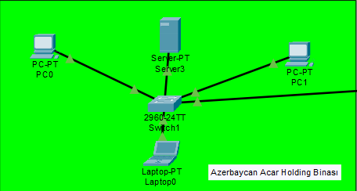

Azerbaycan binasında ise 2 server eksik sebebi dns ve http serverleri ana şubemiz Türkiye de ve ayarlamalar, kontroller oradan yapılıyor buradaki tek server dhcp serveri.

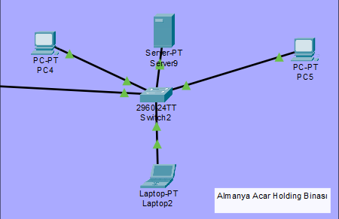
Bu topoloji de aynı Azerbaycan binası gibi,
sistem aynı şekilde işlemektedir.

Teknik Detaylar
Yönlendirme Yapılandırması: Projede şubeler arası iletişimi sağlamak amacıyla Statik Yönlendirme yöntemi tercih edilmiştir. Her bir Router üzerinde, hedef ağlara (diğer ülkelere) giden rotalar manuel olarak tanımlanmıştır.

DNS Yapılandırması ve İsim Çözümleme: Ağdaki kullanıcıların sunuculara IP adresi yerine akılda kalıcı isimlerle erişebilmesi için Türkiye merkezinde bir DNS sunucusu yapılandırılmıştır.
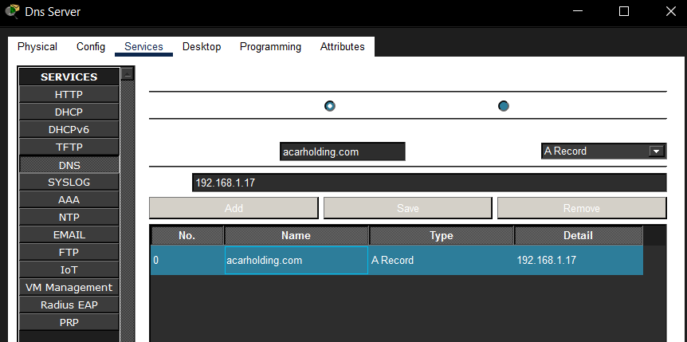

Bu yapılandırma sayesinde Azerbaycan veya Almanya'daki bir kullanıcı, tarayıcısına sadece alan adını yazarak Türkiye'deki HTTP sunucusuna erişim sağlayabilmektedir.

Program Çıktıları
Ping Testi (Bağlantı Kanıtı)
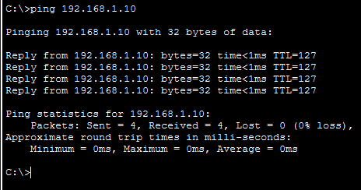
- Azerbaycan şubesinden merkez sunucuya erişim testi başarılıdır.

DHCP Dağıtımı (Otomatik IP Kanıtı)
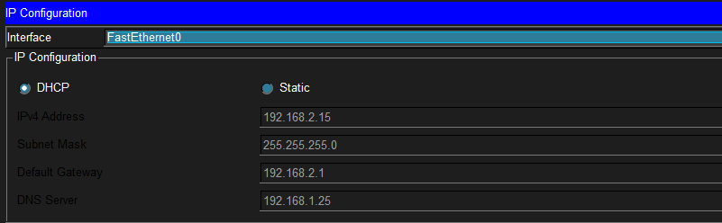
- Cihazlar, merkezdeki DHCP sunucusu üzerinden otomatik yapılandırılmıştır.

Kullanılan Teknolojiler
Dhcp : Otomatik İp Dağıtma
Dns ve http server: Web sitesi oluşturma ve şekillendirip yönetme
2911 router diğer ağları birbirine bağlamak ve fazla portuyla kolay bir arayüz kullanımı sağlaması

Türkiye serverindeki switch - routerin gigabyte 0/0 bacağına,
Azerbaycan şirketindeki switch - routerin gigabyte 0/1 bacağına
ve Almanya 0/2 bacağına bağlıdır.

Bacaklara bağlı olan ip adresleri sırasıyla 192.168.1.1
192.168.2.1
192.168.3.1 dir.

Karşılaşılan Sorunlar
Sorun: İlk aşamada farklı ülkelerdeki cihazlar birbirine ping atamıyordu.
Çözüm: Router'lar üzerinde statik yollar (static routes) tanımlanarak ağlar arası geçiş sağlandı.
Sorun: DNS ismi yazıldığında web sayfası açılmıyordu.
Çözüm: PC'lerin IP ayarlarındaki "DNS Server" kısmına Türkiye'deki DNS sunucusunun IP adresi girilerek isim çözümleme aktif edildi.
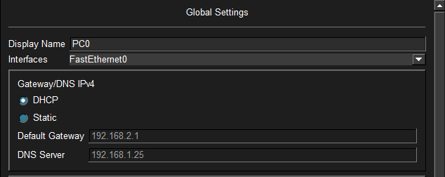
- Azerbaycan DNS sunucu IP girişi

BaşarılarDileriz./Good Luck.

